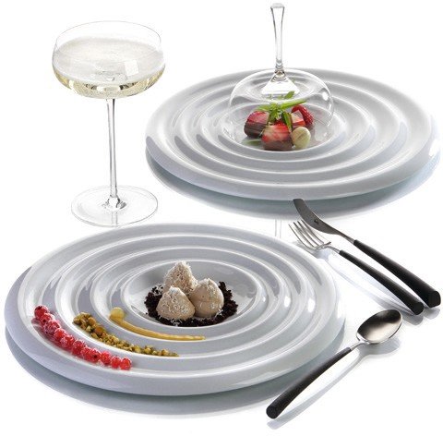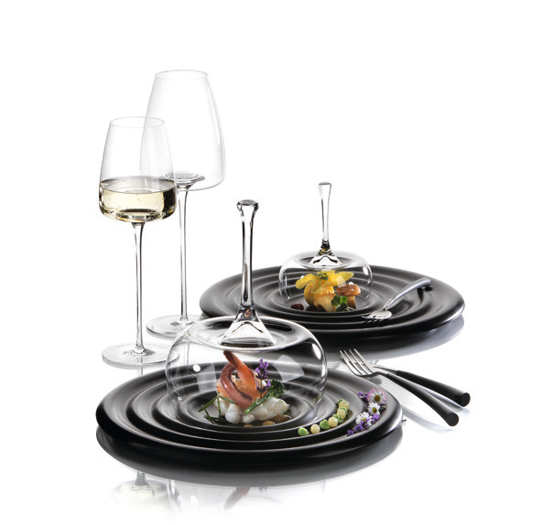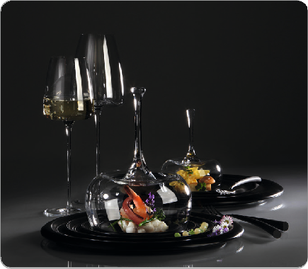„Pulsar“ – Impulse setzen!

Dieser für Vorspeisen, Zwischengänge oder Dessert prädestinierte Gourmetteller besticht durch die außergewöhnliche Gestaltung und begeistert durch eine exotische Note welche ihm von seinen chinesischen Designern verliehen wurde.

Die Oberfläche erinnert an das Wellenspiel nach einem Steinwurf in einen stillen See. Die Blicke des Betrachters wandern gezielt zum Mittelpunkt der konzentrischen Gestaltung, die angerichteten Speisen rücken dadurch unmittelbar in das Zentrum der Aufmerksamkeit. Ob punktuell arrangierte Soßen und Dips, knusprig-kross karamellisierte Nüsse oder essbare Blüten, auch die Wellentäler der Tellerfahne bieten zahlreiche Möglichkeiten der effektvollen Inszenierung von Gerichten.

„Pulsar“ besteht aus hochwertigem Hartporzellan in überraschend weicher Gestaltung und ist in glänzend weiß oder matt schwarz glasiert erhältlich.

Design: Grace Liu und Jian Ping Li

WWW.ZIEHER.COM

03/2022
Zieher KG, Kulmbacher Straße 15, D - 95502 Himmelkron • Marketing: +49 9273 9273-68 • presse@zieher.com
Im Pressebereich unter www.zieher.com finden Sie alle Pressemitteilungen inkl. Bildmaterial als Download.

